触发器前置条件说明
针对游戏中的3种触发器设置前置条件，当前置条件满足时触发器才生效，3种触发器如下所示。

Control_Trigger_Rigidbody_Move：使刚体发生移动
Control_Trigger_Move：使非刚体发送移动
Control_Trigger_Once_Shake：立刻出发地震

前置条件判断类：Control_Precondition_Trigger

使用方法：将前置条件判断类拖到触发器上即可，如图1所示，在unity面板中将其勾选对应项表示该触发器有这个前置条件，图1的是针对Control_Trigger_Once_Shake使用前置条件。
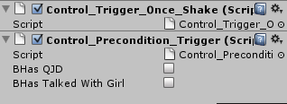
图1 前置条件使用示例

暂定前置条件：
- 是否拾取千斤顶
- 是否已和女主角对话过
（若有其他的以后再添加）

